Náboženská výchova, Evanjelická cirkev a. v. – primárne vzdelávanie

ŠKOLSKÝ VZDELÁVACÍ PROGRAM – NÁBOŽENSKÁ VÝCHOVA ECAV 2. ročník (pre 1-3.ročník)

Názov predmetu | Náboženská výchova
Časový rozsah výučby | 1hod. týždenne, spolu 33h
Ročník | Druhý (pre 1-3.ročník)
Škola | ZŠ L.Novomeského 2
Stupeň vzdelania | ISCED 1
Dĺžka štúdia | Denná
Vyuč. jazyk | Slovenský

CHARAKTERISTIKA PREDMETU
Predmet náboženská výchova, Evanjelická cirkev augsburského vyznania, je povinne voliteľným predmetom v primárnom vzdelávaní.
Náboženská výchova má dôležitú úlohu pri formovaní osobnosti dieťaťa a jeho myslenia. Rozvíja duchovný svet žiakov – prostredníctvom zvesti
zákona a evanjelia umožňuje spoznávať žiakom Trojjediného Boha zjaveného v Písme Svätom. Žiaci sa na hodinách evanjelického náboženstva
oboznamujú predovšetkým so základnými biblickými pojmami a biblickými príbehmi. Pomocou biblických príbehov a konkrétnych vedomostí
z Božieho slova si budujú vlastné poznanie Božej existencie. Náboženská výchova ich vovádza do života Cirkvi, kde si nachádzajú svoje miesto
a zodpovednosť. Biblické príbehy ich vedú k objavovaniu podstaty človeka, ktorý je stvorený na Boží obraz.

CIELE PREDMETU
Žiaci
- si osvoja základné biblické pojmy a príbehy,
- akceptujú vlastnú osobnosť a osobnosť druhých ľudí,
- získajú základy kresťanskej viery v Trojjediného Pána Boha a prehĺbia si vzťah s Pánom Bohom a s ľuďmi,
- rozlíšia dobré a zlé konanie,
© Štátny pedagogický ústav
Náboženská výchova, Evanjelická cirkev a. v. – primárne vzdelávanie

- zapamätajú si základné vieroučné a morálne pravdy Evanjelickej cirkvi,
- získajú záujem o Slovo Božie, modlitbu, duchovnú pieseň, o duchovné hodnoty a aktívny kresťanský život v Cirkvi,
- získajú vzťah k prírode ako k Božiemu stvoreniu a sú motivovaní k zodpovednosti.

KĽÚČOVÉ KOMPETENCIE
Kompetencie k učeniu sa
- dokáže tvorivo myslieť
- pozná biblické príbehy Novej zmluvy
- vie čo je cirkev a oceňuje jej hodnotu
Kompetencie k riešeniu problémov
- snaží sa spolupracovaťso svojim okolím
- dokáže na určitej úrovni riešiť svoje problémy
Kompetencie komunikačné
- formuluje svoje myšlienky a vie ich aj vyjadriť
- zapája sa do diskusie v skupine i v triede
- dokáže vyjadriť svoje myšlienky a postoje
Kompetencie sociálne a interpersonálne
- účine spolupracuje vo dvojiciach a v skupine
- podieľa sa na vytváranie príjemnej atmosféry v triede a skupine
- vníma svoje správanie a uvedomuje si svoju jedinečnosť
- je empatický, oceňuje priateľstvo
Kompetencie občianske
- má pozitívny vzťah k druhým ľuďom
- objavuje pocit zodpovednosti
Kompetencie pracovné
- vytvára si pracovné návyky a prácu prijíma pozitívne
- dokáže si stanoviť ciele a zvládnuť ich
Kompetencie existencionálne
- vie oceniť zmysel modlitby
- rozvíja vlastné svedomie a sebareflexiu

© Štátny pedagogický ústav

Náboženská výchova, Evanjelická cirkev a. v. – primárne vzdelávanie
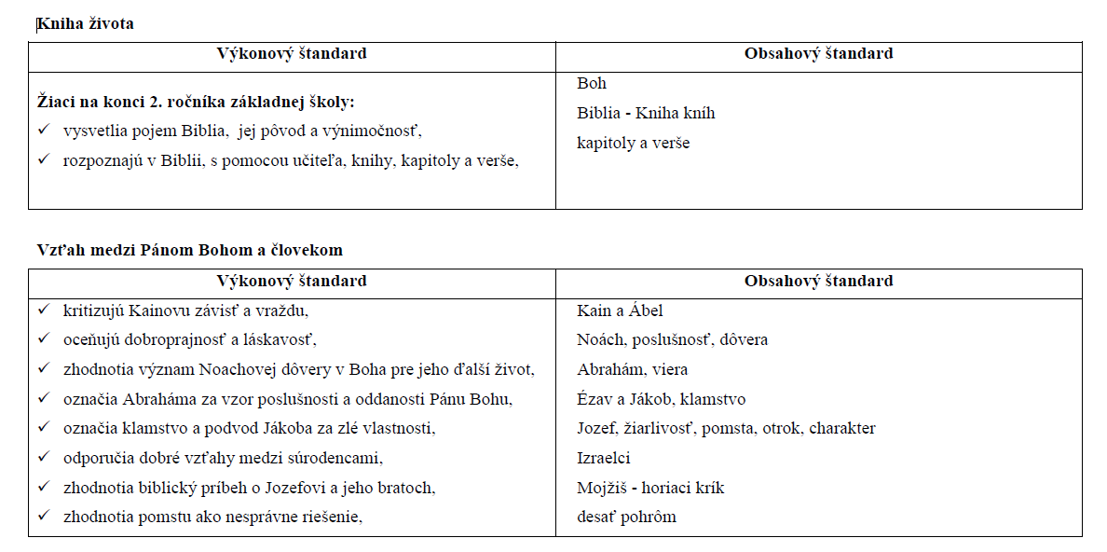
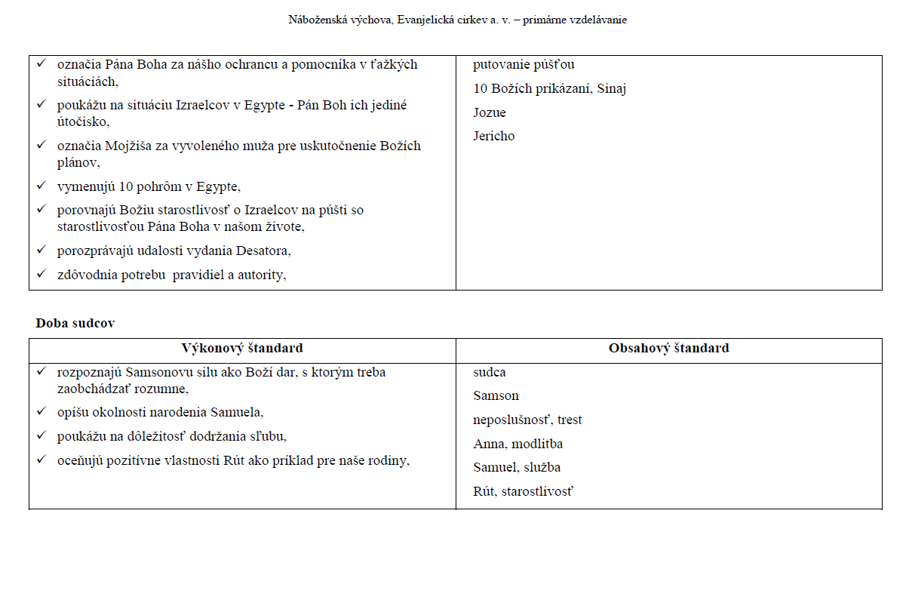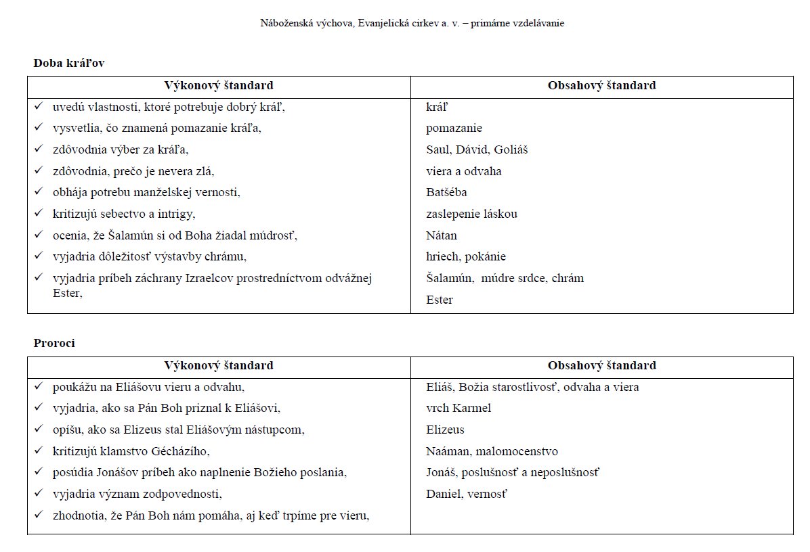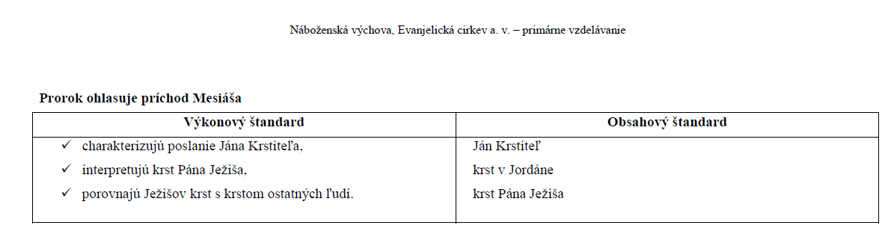
UČEBNÉ ZDROJE
- učebnica Chlebík
- využitie pracovného zošita pre druhý ročník ZŠ vydal Tranoscius
- odborná literatúra: Biblia, Ilustrovaná Biblia, Detská ilustrovaná encyklopédia – Ako k nám prišla Biblia
- materiálne učebné prostriedky: biblické atlasy, biblické mapy

HODNOTENIE PREDMETU
Žiaci sú hodnotení podľa Metodického pokynu č. 22/2011 od 1. mája 2011 na hodnotenie žiakov základnej školy. Prospech klasifikujeme slovne.
Hodnotíme:
absolvoval
aktivitu, snahu a záujem o prácu na hodinách
aktivitu jednotlivcov, v skupine
schopnosť vedieť vyjadriť svoj názor a prezentovať samého seba
domáca príprava žiakov
samostatná práca na vyučovacej hodine

neabsolvoval
celkový nezáujem o prácu na hodinách

Hodnotenie predmetu bolo prerokované na zasadnutí PK dňa : 25.8.2015

ŠkVP je otvorený dokument, ktorý je možné meniť v priebehu školského roka podľa potreby.

